PEMBELAJARAN JASMANI ONLINE PADA SISWA TUNA RUNGU SELAMA PANDEMI COVID-19
ABSTRAK
Penerapan pembelajaran jarak jauh selama pandemic Covid-19 telah memberikan dampak yang cukup besar untuk proses pendidikan di Indonesia. Hal ini memaksa siswa dan guru beradaptasi dari pembelajaran langsung ke pembelajaran jarak jauh melalui berbagai platform media sosial maupun aplikasi tatap muka secara virtual. Peluang terjadinya learning loss pada siswa yang disebabkan karena pembelajaran jarak jauh menjadi sebuah ancaman terhadap menurunnya hasil belajar siswa. Ketimpangan pembelajaran jarak jauh sangat dirasakan oleh siswa Tuna Rungu, terutama pada pembelajaran Pendidkan jasmani. Siswa kurang termotivasi dalam mengikuti pembelajaran penjas secara online, yang mana hambatan komunikasi antara guru dan siswa pada pembelajaran online ini menjadi masalah utama bagi tuna rungu. Berdasarkan analisis tersebut maka perlu ada solusi untuk mengatasi ketimpangan penggunaan teknologi pada siswa tuna rungu melalui Aplikasi Pembelajaran Penjas berbasis Android bagi Siswa Tunarungu. Hasil evaluasi implementasi penggunaan aplikasi pembelajaran Pendidikan jasmani yang dikhususkan untuk siswa tunarungu diperoleh bahwa 70% siswa merasa senang dan terbantu dalam pembelajaran penjas. Proses pendampingan kepada guru Pendidikan jasmani dan orang tua siswa dilakukan untuk mengoptimalkan penggunaan Aplikasi Pembelajaran berbasis Android. Pembelajaran Pendidikan jasmani tentu diharapkan dapat mengedukasi dan memotivasi siswa untuk melakukan aktifitas fisik dan menerapkan gaya hidup aktif.Kata Kunci: Pembelajaran Jasmani, Tunarungu, Aplikasi

Physical Education Online Class for Students with Hearing Impairment during Covid-19 Pandemic
Abstract
The implementation of distance learning during the Covid-19 pandemic has a considerable impact on the educational process in Indonesia. It forces students and teachers to adapt distance learning conducted through various social media platforms and virtual face-to-face applications. The possibility of learning loss caused by distance learning becomes a threat that might decline student learning outcomes. Disparities in distance learning are experienced by students with hearing impairment, especially in Physical Education learning. In online Physical Education learning, communication becomes a barrier between teachers and students with hearing impairment, thus students might be less motivated to participate in the learning process. For this reason, it is necessary to find a solution to overcome the inequality in the use of technology for students with hearing impairment by developing an Android-based Physical Education Learning Application for Students with Hearing Impairment. The evaluation results of the use of Physical Education learning applications specifically developed for students with hearing impairment found that more than 60 percent of students felt happy and helped in learning Physical Education. The mentoring process for Physical Education teachers and parents was carried out to optimize the use of Android-based Learning Applications. It is expected that Physical Education Learning through this application could not only educate, but also motivate students to do physical activity and implement an active lifestyle.

Pendahuluan
SLB Negeri Cicendo merupakan sekolah bagi siswa Tunarungu tertua di Indonesia, bertempat di Jalan Cicendo Nomor 2 Kota Bandung (Anwari: 2019). Terdapat tiga jenjang pendidikan di SLBN Cicendo Bandung yaitu SDLB, SMPLB, SMALB. Sedangkan, Tunarungu merupakan suatu istilah yang diberikan kepada orang yang mengalami gangguan pendengaran (Wredyantoro: 2019). Selama pandemi covid-19 SLBN Cicendo melaksanakan pembelajaran secara daring sesuai dengan kebijakan pemerintah untuk melakukan pembelajaran jarak jauh demi menekan penyebaran virus korona di Indonesia. Selama pembelajaran jarak jauh SLBN Cicendo menggunakan kurikulum yang mengutamakan kesehatan bagi peserta didik. Secara umum menjaga kesehatan sangat penting bagi setiap orang tidak terkecuali bagi anak berkebutuhan khusus, maka pada tiap jenjang sekolah ditetapkan olahraga pendidikan atau pendidikan jasmani. Sesuai dengan UU No. 3 Tahun 2005 tentang Keolahragaan Nasional Bab IV pasal 7 menyatakan “Warga negara yang memiliki kelainan fisik dan/atau mental mempunyai hak untuk memperoleh pelayanan dalam kegiatan olahraga khusus”, di SLB pun diadakan pendidikan jasmani. Olahraga khusus bagi siswa Tunarungu bisa didapatkan dengan mengikuti pembelajaran pendidikan jasmani adaptif di sekolah luar biasa. Penjelasan singkat dari Hosni (dalam Wredyantoro, 2019) bahwa pendidikan jasmani khusus atau pendidikan jasmani adaptif yaitu pendidikan melalui aktivitas jasmani yang dimodifikasi untuk memungkinkan individu dengan kelainan memperoleh kesempatan untuk berpartisipasi dengan aman, sukses, dan memperoleh kepuasan. Sejak diberlakukan pembelajaran jarak jauh tentunya ada tantangan baru yang harus dihadapi oleh guru di SLBN Cicendo salah satunya bagi guru pendidikan jasmani adaptif. Adapun anggapan mata pelajaran selain pendidikan jasmani adaptif dianggap lebih penting sehingga, pembelajaran di sekolah lebih terfokus kepada pelajaran selain pendidikan jasmani adaptif. TISERA diciptakan dengan program pembelajaran pendidikan jasmani adaptif untuk siswa Tunarungu jenjang SDLB. Dengan penyajian yang menyenangkan berupa permainan dan video animasi, aplikasi TISERA diharapkan dapat menjawab dan mengatasi masalah pada SLBN Cicendo. Selain itu, dengan diciptakan aplikasi TISERA diharapkan dapat ikut mendorong Tujuan Pembangunan Berkelanjutan (TPB) atau Sustainable Development Goals global yang tujuannya yaitu berfokus Pendidikan Berkualitas dan Kesetaraaan Gender dan juga diharapkan dapat membantu mempermudah pembelajaran jarak jauh pada mata pelajaran pendidikan jasmani adaptif, meningkatkan motivasi dan kesadaran bagi siswa bahwa pembelajaran pendidikan jasmani adaptif tidak kalah penting dari pembelajaran yang lainnya, serta mempermudah akses belajar siswa karena aplikasi dapat diakses tanpa menggunakan jaringan internet.

METODE PELAKSANAAN
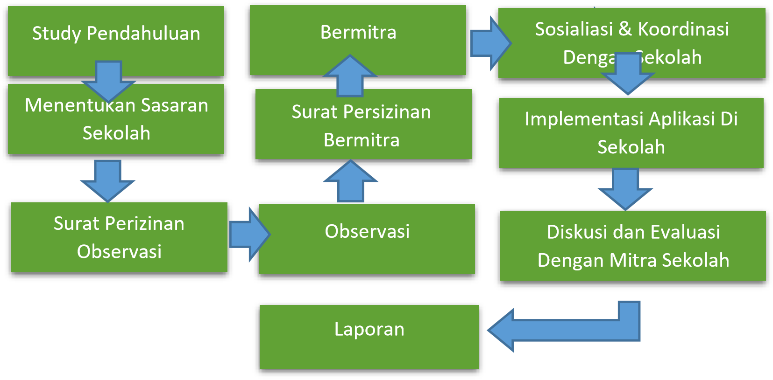
Dari Gambar 2 dijelaskan sebagai berikut :
- Studi Pendahuluan dilakukan untuk mencari informasi yang terdapat di sekolah luar biasa Tunarungu disekitar Bandung.
- Menentukan sasaran sekolah merupakan salah satu hasil dari study pendahuluan.
- Meminta surat perizinan kepada pihak kampus sebagai pengantar untuk mengobservasi kondisi di sekolah terpilih.
- Melakukan Observasi untuk menemukan masalah disekolah terpilih.
- Meminta surat perizinan kepada pihak kampus sebagai pengantar untuk bermitra.
- Bermitra dengan sekolah yang telah bersedia bekerja sama.
- Melakukan sosialiasasi mengenai program yang akan di terapkan disekolah.
- Mengimplementasikan program yang telah dirancang.
- Berdiskusi dan mengevaluasi program untuk menemukan kelebihan, kekurangan serta perbaikan-perbaikan yang diperlukan.
- Menyusun laporan hasil dari kegiatan.

Adapun teknik implementasi penggunaan aplikasi TISERA bagi siswa SDLB Cicendo dibagi menjadi tiga tahapan yang terdiri dari sosialisasi, implementasi satu, dan implementasi dua. 1) sosialisasi dilakukan dengan tujuan memperkenalkan aplikasi TISERA pada orang tua/ peserta didik calon pengguna aplikasi, di sisi lain membimbing dan memberikan arahan pada orang tua/ wali peserta didik untuk mengunduh aplikasi dan menunjukkan cara menggunakannya. Pada proses sosialisasi peserta didik dipersilakan untuk mencoba menggunakan aplikasi tanpa diberi intervensi dengan maksud untuk mengetahui penguasaan dan kendala yang dialami peserta didik; 2) implementasi satu merupakan bagian intervensi cara penggunaan aplikasi yang dilaksanakan bersama dengan guru mata pelajaran dengan pengaturan seakan-akan kelas pembelajaran; 3) implementasi dua merupakan implementasi inti untuk mengukur pemahaman dan keefektifan penggunaan aplikasi TISERA pada peserta didik, dengan tanpa intervensi dan bimbingan guru mata pelajaran.

PEMBAHASAN

Implementasi dilakukan sebanyak dua kali melalui proses sosialisasi, implementasi satu, dan implementasi dua. Pada tahap sosialisasi menghasilkan beberapa tanggapan mengenai penggunaan awal aplikasi oleh peserta didik. Tanggapan cukup beragam diantaranya

Muhammad Anggi Sultanto
Manggisultanto@upi.edu
Rafly ikhsanudin al afghani
raflyikhsanudin@upi.edu
Isma Afina Salsabila
ismaafinasalsabila@upi.edu
Shofa Sofia Rohimat
shofasofia@upi.edu
Salsa Dilla Meisya
salsadillam@upi.edu
Messa Rahmi Stephani M.Pd
mesarahmistephani@upi.edu

